梅陇十一村（1）居委老年学习点举办老年人智能手机应用培训

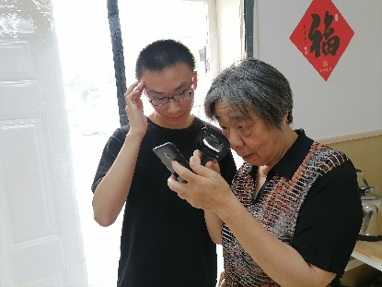为了助力老年人跨越“数字鸿沟”，享受智能手机带来的便利与乐趣。2024年7月~8月，梅陇十一村（1）居委老年学习点开设了老年人智能手机应用暑期指导班，共8节课。此次培训旨在帮助老年群体更好地融入数字时代，提升他们的数字化信息素养，营造全社会尊老、敬老、爱老的良好氛围。

7月2日在梅陇十一村15号楼旁边的活动室举行了开班仪式。15位老年人积极报名参加了该班级。课堂上气氛热烈，老年朋友们带着对科技的好奇与期待，认真聆听，积极参与，彼此互动，交流着心得体会。

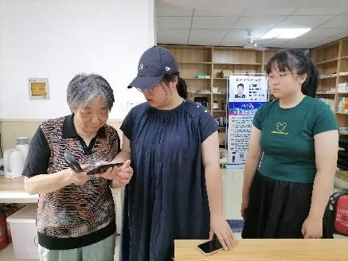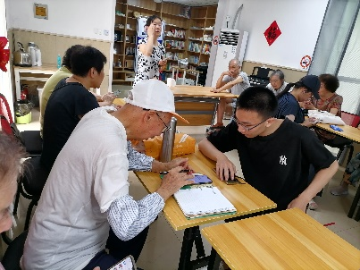为了更好地让老年人掌握智能手机的常规应用，居委干部通过PPT课件，以图文并茂的演示，向老年人们详细介绍了智能手机的基本功能，包括如何开关机、拨打电话、发送短信等，此外，活动还特别设置了防诈骗学习环节。随后，在社区志愿者及华理工附中高二学生志愿者的帮助下，采用一对一手把手的教学方式，耐心地为每一位老人讲解手机上常用的功能，如宽带的连接，微信的使用。后续还将对微信用法的详细指导，网上购物、在线付款、手机地图、新闻浏览、在线就诊预约手机拍照和视频，及常用的短视频APP等多项实用功能进行指导。

活动过程中，老年人们听得格外认真，他们不时提出自己的疑问，都得到了详细解答。许多老年人在学习后表示，以前看着年轻人用手机觉得跟不上时代，现在通过社区的指导，自己也掌握了智能手机的基本操作技能，感觉与时代的距离更近了。

未来，我们社区将继续开展类似的活动，为老年人提供更多学习和交流的机会，让他们在享受科技便利的同时，也能感受到社会的关怀与温暖。

梅陇十一村1居委

2024年7月9日